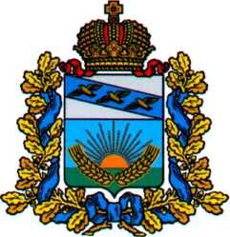

**ПРЕДСТАВИТЕЛЬНОЕ СОБРАНИЕ**

**СОЛНЦЕВСКОГО РАЙОНА КУРСКОЙ ОБЛАСТИ**

**Р Е Ш Е Н И Е**

от 30.01.2019 г. № 33/4 Курская область, 306120, пос. Солнцево

|  |
| --- |
| О признании утратившим силу  решения Представительного Собрания  Солнцевского района Курской области  от 31.03.2011 г. №105/2 |

В соответствии с Федеральным законом от 06 10 2003 года № 131-ФЗ «Об общих принципах местного самоуправления в Российской Федерации» Представительное Собрание Солнцевского района Курской области РЕШИЛО:

1. Признать утратившим силу решение Представительного Собрания Солнцевского района Курской области от 31.03.2011 г. №105/2 «Об утверждении Порядка создания, реорганизации, изменения типа и ликвидации муниципальных учреждений, а также утверждения уставов муниципальных учреждений и внесения в них изменений».

2. Решение вступает в силу со дня подписания.

Председатель Представительного Собрания

Солнцевского района Курской области А.П. Марухач

Глава Солнцевского района

Солнцевского района Г.Д. Енютин